**今日动态**

**6月17日 星期二 晴**

1. **入园情况：**

今日来园28位小朋友。袁艺晗请假

**2.区域游戏活动**

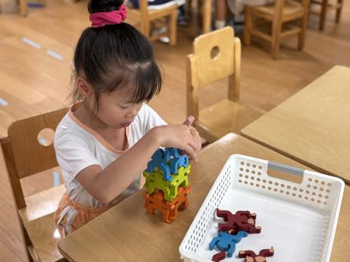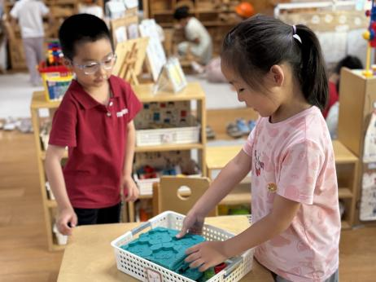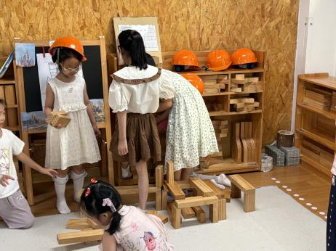

**地面建构区**

小朋友们在收拾建构区。

**益智区**

陈雯悦和宋岱林在玩线路。

**益智区**

高子鱼在玩平衡小人。

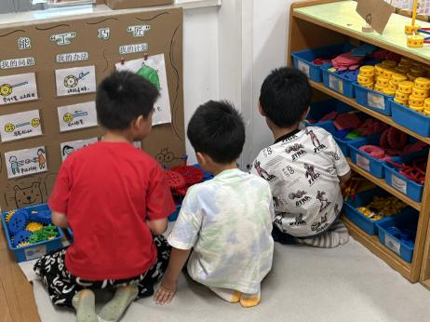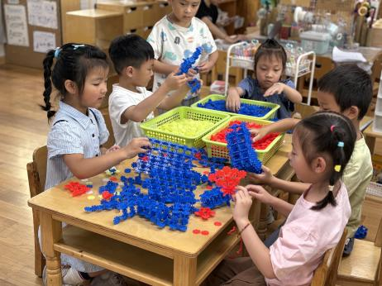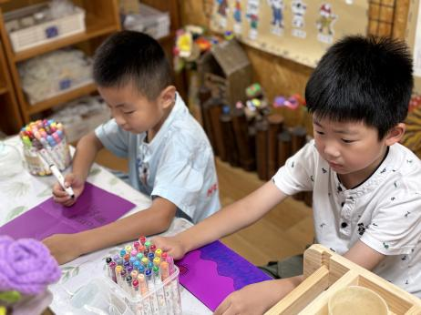

**美工区**

两位小朋友在做邀请函。

**桌面建构区**

小朋友在收拾雪花片。

**万能工匠区**

小朋友们在整理万能工匠区。

**3集体活动**

加法是把两个数合并成一个数的运算，减法是已知一个数与其中一个部分数，求另一个部分数的运算。活动通过看图列算式、看图编题列算式的方式引导幼儿学习10的第三、第四、第五组加减运算，进一步理解加减的含义。

**4.生活活动**

早点：鲜牛奶、五谷丰登。

午饭：芝麻饭、西蓝花胡萝卜炖牛肉、青椒肉末炒包菜、西红柿鸡蛋汤。

点心：蒸蛋糕。 水果：苹果红枣汤。

**5.温馨提示**

天气渐热，建议大家给孩子垫垫背巾哦！